新 书 推 荐
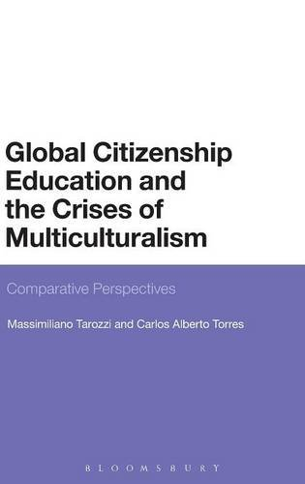
中文书名：《全球公民教育和多元文化主义的危机》
英文书名：Global Citizenship Education and the Crises of Multiculturalism: Comparative Perspectives
作 者：Massimiliano Tarozzi and Carlos Alberto
出 版 社：Bloomsbury Academic
代理公司：ANA/Alina Lin
页 数：240页
出版时间：2016年8月
代理地区：中国大陆、台湾
审读资料：电子稿
类 型：教育

内容简介：

全球公民教育（GCE）的概念在联合国教育第一倡议的背景下出现在国际教育讨论中，该倡议将发展全球公民作为其目标之一。在这本书中，作者认为GCE提供了一种新的教育视角来理解多元文化主义和国家公民身份在多样社会中的缺失的困境，并考虑到平等、人权和社会正义。

作者探讨了如何在全球公民意识的概念下实施教学和研究，并讨论了GCE框架与多元文化主义之间的交叉点。他们解决了在多元文化社会和全球化的世界里影响教育的三个主要问题，并代表了未解决的困境：创造公民的多样性问题，民主社会的平等和社会正义问题，以及全球化世界中全球与地方之间的紧张关系。

通过对两种流行方法的比较研究——欧洲联盟内的跨文化教育和美国的多文化教育——作者寻求从每一种模式中可以学到什么。全球公民教育和多元文化危机不仅提供了统一的理论框架，而且还提出了一套旨在将两种方法联系起来的政策建议。

作者简介：

马西米利亚诺 塔罗齐（Massimiliano Tarozzi）是意大利博洛尼亚大学生活质量研究学院的副教授，也是美国加州大学洛杉矶分校的富布赖特访问学者。他是《百科：现象学与教育杂志》的编辑，也是意大利博洛尼亚教育服务机构的主席。

卡洛斯·阿尔贝托·托雷斯（Carlos Alberto Torres）是杰出的教育教授、全球学习和全球公民教育的联合国教科文组织主席、美国加州大学洛杉矶分校的保罗弗雷尔学院院长。他是世界比较教育学会理事会的主席，他是位于布宜诺斯艾利斯和加州大学洛杉矶分校的保罗·弗雷尔研究所的创始主任，也是比较国际教育协会的前任主席。

媒体评价：

“在快速全球化的教育背景下，马西米利亚诺 塔罗齐（Massimiliano Tarozzi）和卡洛斯·阿尔贝托·托雷斯（Carlos Alberto Torres）对公民和多元文化主义提出了批判性的解读。这是一项重要的工作，它将有助于学者和学生了解在这个有争议的问题上的各种力量。他们对全球不公平现象的尖锐关注，讽刺的是在学校，尤其是在全球北部的学校，提出了一个大问题，即在我们这个时代，继承和持续的不公正下的全球公民的精神中，我们是如何生存下来的。”
----威廉高德利（William Gaudelli），美国哥伦比亚大学师范学院社会研究与教育副教授

谢谢您的阅读！
请将回馈信息发至：林凤娇 (Alina Lin)
安德鲁 · 纳伯格联合国际有限公司北京代表处
北京市海淀区中关村大街甲59号中国人民大学文化大厦1705室
邮编：100872
电话：010-88810959
传真：010-82504200
Email：alina@nurnberg.com.cn
网址：http://www.nurnberg.com.cn
微博：http://weibo.com/nurnberg
豆瓣小站：http://site.douban.com/110577/
微信订阅号：ANABJ2002

